Міністерство освіти і науки України

Національний університет «Львівська політехніка»

Інститут комп’ютерних наук та інформаційних технологій

Кафедра автоматизованих систем управління



**Звіт**

до лабораторної роботи № 4

з дисципліни

*Прикладне програмування*

на тему:

**“Програмування програмного продукту”**

Виконав: студент ОІ-26

**Олексій Маланій**

Прийняв: асистент каф. АСУ

Мельник Р. В.

Львів – 2024

***Лабораторна робота № 4***

**Тема роботи: “Програмування програмного продукту”**

**Хід роботи**

Створити консольну програму на мові програмування Java згідно до індивідуального завдання (ваш номер варіанту, згенерований випадковим чином, можна знайти у файлі «Варіанти завдань.pdf»). Саме завдання описане досить поверхово, якщо ви претендуєте на високу оцінку – його потрібно розширити. Наприклад, у завданні може бути сказано про «створити кілька квіток, з наявних квіток сформувати букет». Цілком логічно буде додати можливість видалити квітку, поміняти параметри існуючої квітки тощо. Оцінка за лабораторну роботу залежатиме і від глибини пропрацювання предметної області.

**Мінімальний набір вимог до програми:**

Окрім цього, програма повинна відповідати таким додатковим вимогам:

• Використовувати можливості ООП: класи, успадкування, поліморфізм, інкапсуляцію.

• Кожний клас повинен мати назву, яка повністю описує його суть, і інформативний склад.

• Успадкування потрібно використовувати тільки тоді, коли воно має сенс.

• При записі програми потрібно використовувати домовленості щодо оформлення коду java code convention.

• Класи потрібно грамотно розкласти по пакетах.

• Для збереження параметрів ініціалізації потрібно використовувати файли.

• Повинне бути консольне меню для вибору різних дій, наприклад: «завантажити з файлу», «довідка», «вихід» тощо.

**Завдання лабораторної роботи:**

1. Уважно пропрацюйте предметну область згідно вашого варіанту завдання. Опишіть технологічне завдання (який функціонал матиме ваша програма). Створіть **Use Case** та **Class** діаграми для вашого завдання.

**Індивідуальне завдання:**

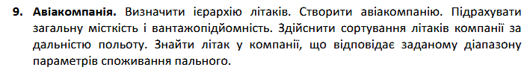

**Виконання лабораторної роботи**

"Авіакомпанія" – розробити програмне забезпечення для зручного управління авіапарком, яке дозволить користувачам додавати, аналізувати та впорядковувати різні типи літаків в межах компанії. Для досягнення цієї мети необхідно продумати структуру класів, застосовуючи основні принципи об’єктно-орієнтованого програмування, такі як інкапсуляція, наслідування та поліморфізм.

**Use case діаграма програми:**

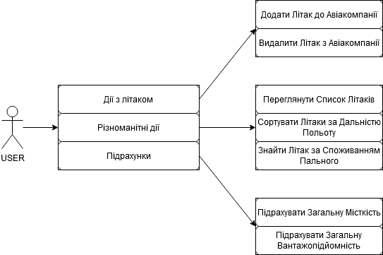

**Use class діаграма програми:**

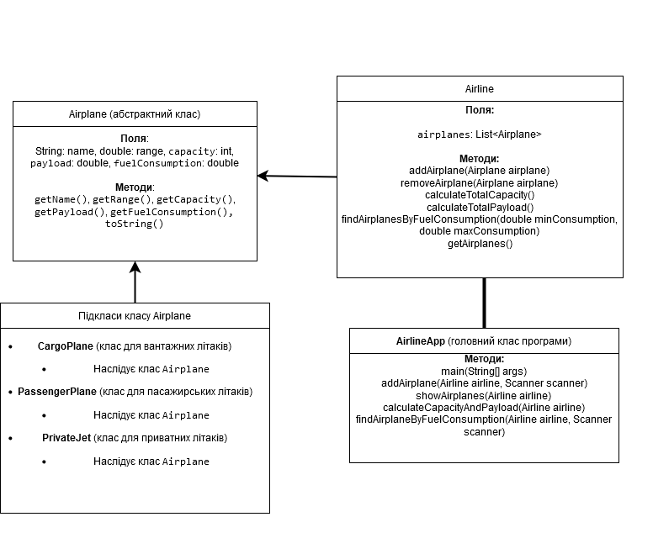

**Висновок**

В процесі виконання комплексної лабораторної роботи я здобув навички аналізу предметної області, створення технічного завдання для програми, а також побудови діаграм use case та класів.